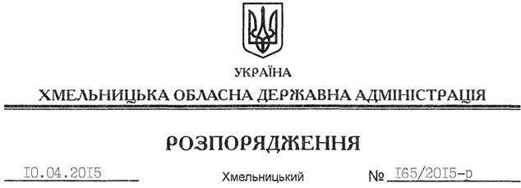

Про надання дозволу на розроблення проекту землеустрою щодо відведення земельної ділянки ВКП “Явір-Інвест”

На підставі статей 6, 21, 39 Закону України “Про місцеві державні адміністрації”, статей 17, 20, 122 Земельного кодексу України, статті 50 Закону України “Про землеустрій”, статті 12 Закону України “Про екологічну експертизу”, розглянувши заяву ВКП “Явір-Інвест”, зареєстровану в обласній державній адміністрації 13.03.2015 за № 99/1609-11-26/2015, враховуючи робочий проект розробки Горинь-Крупецького родовища пісків в Славутському районі Хмельницької області, що отримав позитивний висновок державної екологічної експертизи від 04.02.2008 року № 04/203, та додані матеріали:
1. Надати дозвіл виробничо-комерційному підприємству “Явір-Інвест” на розроблення проекту землеустрою щодо відведення земельної ділянки, що перебуває в його користуванні, згідно з договором оренди землі від 16 листопада 2010 року, зареєстрованим Славутським районним відділом Хмельницької регіональної філії ДП “ЦДЗК при Держкомземі України”, про що у Державному реєстрі земель вчинено запис від 06 грудня 2010 року за № 041076000008 із змінами та доповненнями, згідно з угодою від 23.02.2015 року (витяг з Державного реєстру речових прав на нерухоме майно про реєстрацію іншого речового права від 05.03.2015 року № 34537991), землі державної власності (землі для розміщення та експлуатації основних, підсобних і допоміжних будівель та споруд підприємствами, що пов’язані з користуванням надрами) площею 11,2000 га, із зміною цільового призначення в землі водного фонду (для культурно-оздоровчих потреб, рекреаційних, спортивних і туристичних цілей), що знаходиться за межами населених пунктів на території Крупецької сільської ради Славутського району Хмельницької області.
2. ВКП “Явір-Інвест” при розробленні проекту землеустрою щодо відведення земельної ділянки забезпечити дотримання вимог чинного законодавства.
3. Контроль за виконанням цього розпорядження покласти на заступника голови облдержадміністрації відповідно до розподілу обов’язків.

Голова адміністрації М.Загородний

